Сценарий занятия в подготовительной группе
«Без друзей жить нельзя. Рассказ «Вредная ворона» Т.А.Шорыгина»
Воспитатель МБДОУ ЦРР д/с «Золотая рыбка»
г.п. Лянтор Сургутского района
Смирнова Анна Васильевна.

Цель: создать условия для формирования у детей дружеских отношений друг к другу через чтение художественной литературы.
Задачи:
Образовательные:
1. Раскрыть сущность нравственных отношений между людьми на примере данного рассказа;
2. Продолжать учить правилам общения со сверстниками;
5.Учить рассуждать, обогащать словарный запас,
Развивающие:
1. Развивать смекалку, зрительную память, воображение;
2. Способствовать формированию мыслительных операций, развитию речи, умению аргументировать свои высказывания.
3. Развивать навыки культуры общения, мышление и воображение;
4.Развивать речь детей,
Воспитывающие:
1. Воспитывать самостоятельность, умение понимать учебную задачу и выполнять её самостоятельно;
2. Воспитывать умение слушать и желание оказывать помощь;
3. Воспитывать добрые чувства, положительное отношение друг к другу.
Здоровьесберегающие:
1. Воспитывать бережное отношение к своему здоровью;
2. Способствовать снятию усталости и напряжения.
Ход занятия:

№  этапа | Этапы занятия в рамках технологии открытия нового знания | Содержание деятельности | Методическое сопровождение
 | Предварительная работа | Дети разучивают физкультминутку «У нас на улице мороз», мирилки, рефлексивные круги «Что такое дружба?», «Кого можно назвать другом?».  Воспитатель заранее подготавливает в группе следы вороны и текст рассказа.
1 | Введение в игровую ситуацию | Воспитатель.  -Здравствуйте, ребята. Я рада вас видеть!  -Ребята, у меня в руках искорка добра и хорошего настроения. А сейчас мы с вами встанем в круг и передадим ее друг другу.  (Кто - нибудь из детей покажет следы вороны воспитателю)  − Как вы думаете, кто же это оставил у нас эти следы?
2 | Мотивационная игра(играем по знакомым правилам) | (Дети находят записку от вороны с текстом рассказа «Вредная ворона» Т.А.Шорыгина»)  А сейчас мы с вами сядем на подушки и прочитаем рассказ.  Воспитатель предлагает детям ответить на вопросы:  -Ребята, представляете, я забыла как называется рассказ, напомните мне пожалуйста?  -А что строили Витя и Валера на детской площадке.  -Вспомните, что просила Анечка у Валеры?  -А кто дал девочке лопатку?  -Скажите пожалуйста, как вредная ворона хотела поссорить Валеру и Витю? Удалось ли ей это?  -Как вы думаете, почему все дети называли ворону вредной?  А сейчас мы с вами вспомним физкультминутку «У нас на улице мороз»  Воспитатель предлагает детям встать и выполнить движения | Текст рассказа «Вредная ворона» Т.А.Шорыгина»  Жила-была ворона. Говорящая, но вредная. Она очень любила всех дразнить и ссорить.  Однажды говорящая ворона прилетела на детскую площадку и уселась на нижней ветке высокого зеленого тополя. Стала вредная ворона думать, кого бы ей подразнить и поссорить.  На детской площадке собралось много детворы: кто качался на качелях, кто катался с деревянной горки, кто прыгал через веревочку, а Витя и Валера строили крепость из песка.  Ворона стала наблюдать за мальчиками. Витя лепил дворец, в котором будут жить король с королевой, а Валера окружал дворец высокой стеной с башнями и воротами. Мальчики решили, что охранять крепость станут пластмассовые солдатики, а в воротах будут стоять часовые.  Работа кипела! В это время к строителям подошла маленькая Анечка. Она робко попросила Валеру:  – Валера, дай мне, пожалуйста, совочек на минутку, я хочу для куклы кулич сделать.  - Как вы думаете, Аня – вежливая девочка?  - Почему вы так решили?  Валера как раз прорывал подземный ход под дворцом, ему очень не хотелось отрываться от этого интересного занятия, и мальчик ответил:  – Не дам! Совочек мне самому нужен, видишь я подземный ход рою!  - Правильно ли поступил Валера?  - Как вы поступили бы в этом случае?  Ворона услышала разговор детей и громко закаркала:  – Не давай, не давай ей совочек! Ишь какая хитренькая! Свой надо из дома приносить! Совок тебе и самому нужен! Кар-кар-кар!  Витя поднял голову и крикнул вороне:  – Кыш отсюда, вредина! Он протянул Ане лопатку:  – На лопатку, сделай кулич, а я пока соберу камешков и прутиков – построю дорогу и мост через ров.  Скоро дворец и крепость были готовы. Дети отошли в сторонку полюбоваться своей работой.  А вредная ворона снова закаркала:  – У Валеры дворец красивый, ровный, а у Вити – стена кривая, того и гляди рухнет, дорога ухабистая, а мост хлипкий!  Но Валера не дал друга в обиду:  – Врешь ты все, вредная ворона! Поссорить нас хочешь!  - Правильно ли поступил Валера в этот раз?  – Кажется, этих мальчишек я не смогу поссорить, – вздохнула ворона и, тяжело взмахнув крыльями, перелетела на другое дерево.  Под деревом стояли качели. Две подружки - Оля и Вера по очереди качались на них.  Оля раскачивала качели, в Вера взлетала так высоко, что задевала зеленую веточку клена, на котором сидела вредная ворона.  – Ишь как старается, раскачивает! – Сердито проворчала ворона. – Сейчас я вас поссорю, милые подружки!  И она каркнула:  – Почему ты сама не качаешься, Оля? Вера уже накаталась, пусть слезает и освобождает тебе качели!  – Отстань, вредная птица! – ответила Оля. – Мы по очереди качаемся, сначала она, потом я.  Но ворона не унималась:  – Тебя скоро домой обедать позовут, и ты не успеешь покачаться!  Тут Вера спрыгнула с качелей, уступив Оле место.  – Олечка! Давай теперь я тебя покачаю, а ты, вредная ворона, улетай отсюда!  - Как вы думаете, Оля и Вера умеют дружить?  - Почему вы так решили?  Не удалось вороне поссорить девочек, и она полетела на другую детскую площадку в надежде, что там ей посчастливится больше.  «У нас на улице мороз»  У нас на улице мороз  Чтобы носик не замёрз,  Надо ножками потопать.  И ладошками похлопать.  А теперь представим лето.  Речка солнышком согрета.  Мы плывём, плывём, плывём;  Дно ногами достаём.  Мы выходим из речушки.  Направляемся к опушке.
3 | Затруднение в игровой ситуации  (осознаем, что мы что-то ещё не знаем, не умеем). | Воспитатель предлагает сесть на стульчики, где заранее на телевизоре подготовлены изображения Вити и Валеры, Оли и Веры, вороны.  Игра «Характеристика героев» по картинкам  -Что вы видите на изображении?  -Ребята, что мы можем сказать о Вите и Валере, какие они?  -Что было бы, если ребята не умели дружить?  -А поссорила ли ворона Олю и Веру? Почему?  -Скажите, что делала ворона, прежде чем вмешаться в разговор между детьми?  -Почему все дети называли ворону вредной?  -Какими словами можно заменить слово «вредная»?  -Как вы думаете, ворона знает, что поступает плохо? Может она не умеет дружить? | Изображения героев рассказа  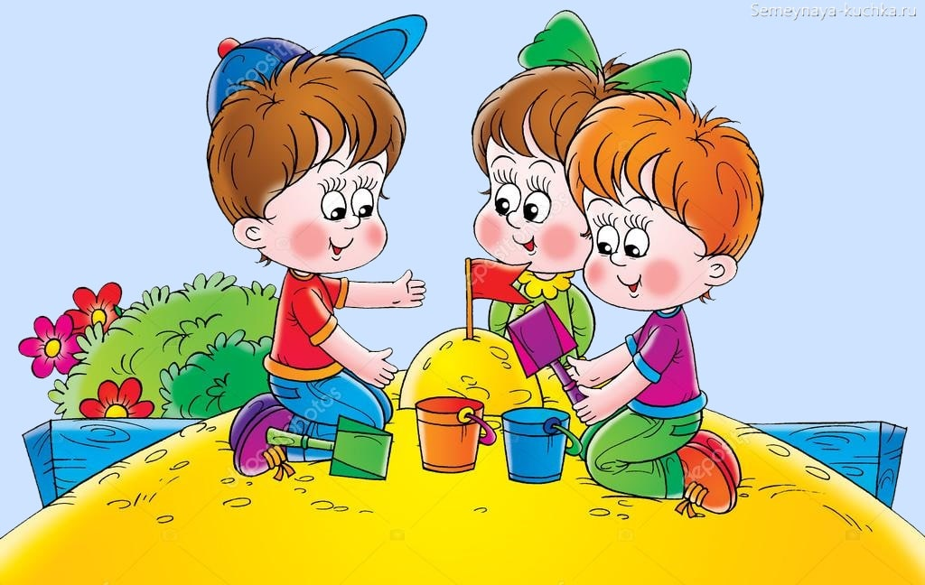
4 | Открытие нового знания (первичного представления) или умения (способа действия)  (проговариваем новые правила игры). | Игра-инсценировка  Воспитатель предлагает детям попробовать себя на роль «вредной» вороны, заранее подготовлен костюм вороны.  -Как бы вы поступили на месте Валеры и Вити?  -Как бы вы поступили, если встретились в вредной вороной?  -Ребята, а кто хочет попробовать себя на роль вороны?  Дети инсценируют отрывки из рассказа.  -Что ты почувствовал, когда был вороной?  Воспитатель подводит детей к пониманию того, что Валера может быть научит ворону дружить, а не прогонять ее.  Дети инсценируют отрывки из рассказа, но второй раз зовут ее с собой в игру. | 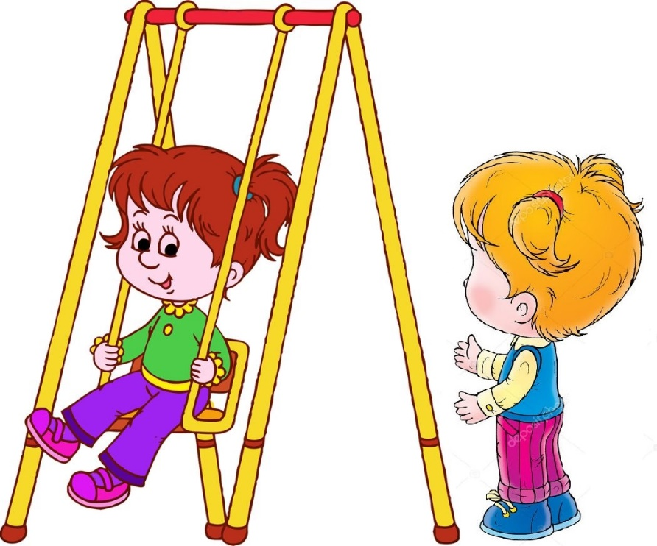  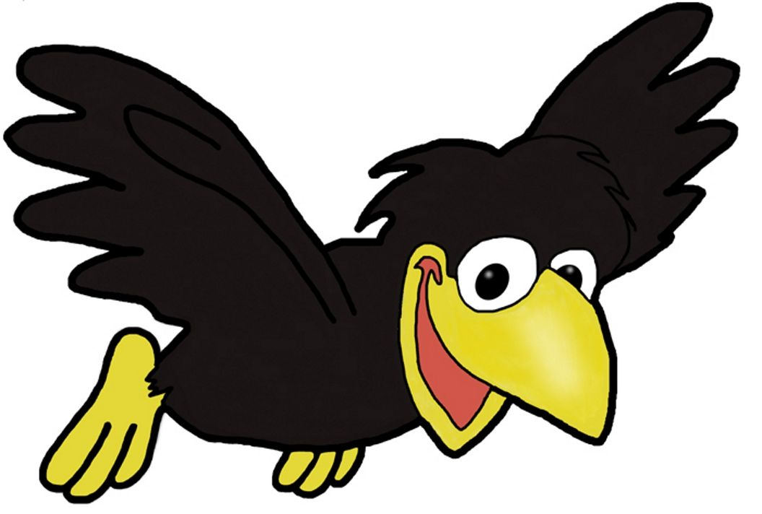
5 | Повторение и развивающие задания | Воспитатель развешивает фланели граф с изображениями героев рассказа на доску. Просит детей по очереди подойти и с помощью фишек (синие-отрицательный, желтые-положительный) выбрать понравившегося героя, а также объяснить свой выбор.
6 | Рефлексия: Подведение итогов  (проговариваем, что делали, чему научились). | -Ребята, о чем мы сегодня говорили?  -Как вы думаете, что было бы если мы не научили ворону дружить?  -Я думаю, если вы встретите такую ворону, научите ее дружить, а не будете прогонять ее.  А домашнее задание вам будет придумать игру для вороны, и мы все вместе в нее поиграем.

